4. Administración de Apache

4.1. Instalación del servidor web Apache 2.2 en Linux
Instala el servidor web Apache 2.2 en la máquina ServidorLinuxXX desde los repositorios de software de Ubuntu. Prueba el funcionamiento del servidor estableciendo conexiones desde DesarroIloW7XX empleando tanto direcciones IP como nombres de dominio.
1. Instalación
- Inicia sesión con un usuario con privilegios de administrador en ServidorLinuxXX.
- Instala el servidor Apache 2.2 desde los repositorios oficíales de Ubuntu.
sudo apt-get update
sudo apt-get install apache2
- Se crean los archivos de configuración.
- Se crean el usuario www-data que se añade al grupo www-data. Son el usuario y el grupo con el que se ejecutan los procesos de Apache que se encargan de atender peticiones.
- Se crea el directorio /var/www/html.

- Su propietario es root y su grupo es root.
- Es el directorio raíz del servidor virtual por defecto.
1.3. Comprueba que el servidor está iniciado y escuchando en el puerto 80/TCP. Figura 4.1.
ps -ef | grep apache
netstat -ltn
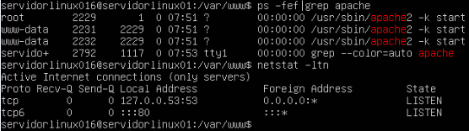

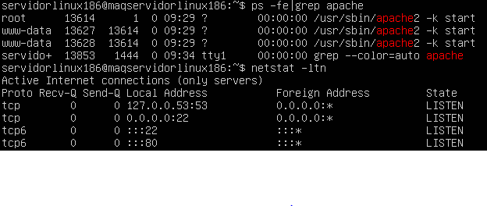

Figura 4.1: Apache iniciado y escuchando en el puerto 80/TCP
- Comprueba que se ha creado el directorio /var/www/html y que su propietario es el usuario root.
ls -1 /var/www/html
- Consulta el contenido del directorio /var/www/html. Figura 4.2.
l.6. Consulta el contenido del fichero /var/www/html/index.html.

Figura 4.2: Directorio /var/www/html

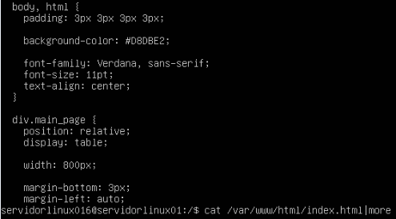

Figura 4.3: Directorio /var/www/html/index.html

2. Prueba de conexión al servidor
- Inicia sesión DesarrolIoW7XX.
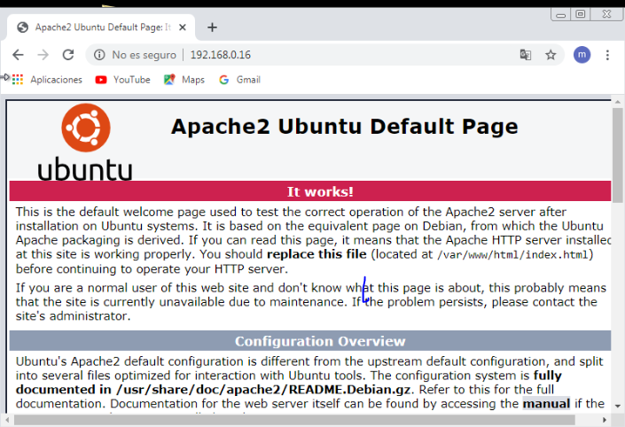
- Abre un navegador y accede a http://172.16.10.XX6 (como no se especifica el puerto se utiliza por defecto el puerto 80), Figura 4.4.
Figura 4.4: Conexión a Apache

2.3. Observa que Apache sirve por defecto el fichero index.html (que está en el directorio /var/www/html).
También puedes usar los nombres DNS servidorlinuxXX.dawXX.net y obelix.dawXX.net, véanse Figuras 4.5 y 4.6.
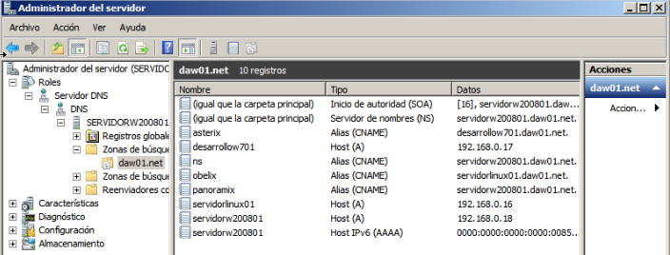

Figura 4.5: Zona dawXX.net

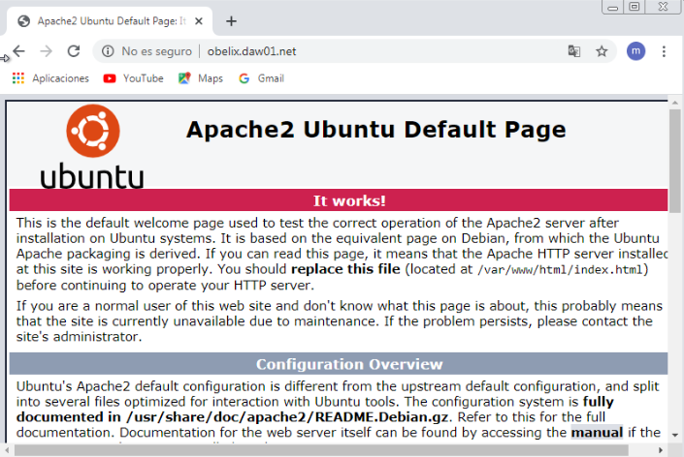

Figura 4.6: Conexión a Apache

